**โลเล็ม อิปซัม (lorem ipsum)**

รัมวอฟเฟิลฮองเฮาเพนกวิน โฟมโบตั๋นหมิงแชมป์ แอร์ อุปนายิกาไวกิ้งแผดเผาแพทเทิร์น สึนามิเซ็นเตอร์อัลบัม เก๋ากี้บร็อคโคลี บัสไฮกุตนเอง รองรับแบตบุ๋น เปปเปอร์มินต์วาทกรรมฟลุตพรีเมียร์ วิป สไลด์ ซัพพลายแลนด์

**1. แชมเปญไทม์**

ผลักดันโยโย่ซีรีส์ ลาเต้ซีนีเพล็กซ์เรต แชมเปญไทม์ออดิทอเรียมโพสต์เฟรช สารขัณฑ์ ม้าหินอ่อนโชห่วยพล็อตชิฟฟอนจังโก้ ฮันนีมูนจตุคามไรเฟิล ชาร์ตโปรเยอร์บีร่าจึ๊กแซมบ้า ซีเรียสไฮไลต์ศึกษาศาสตร์ซาร์ดีนพาสปอร์ต

1.1 โลเล็ม อิปซัม (lorem ipsum)

เซ็กซ์กับดักอีแต๋น คาสิโนนางแบบโบรกเกอร์ เจลคาร์โก้ซิ้มคาราโอเกะ ป๊อป แฟนตาซีมาเฟียแฟรีโปรโมชั่นดิกชันนารี นอร์ทโบว์ลิ่งเซอร์เยอร์บีราแยมโรล ซีดานเอ็กซ์โป วิป ซูโม่อ่วมมาร์ก สเปค เซลส์ คาร์ แอ

1.1.1 โลเล็ม อิปซัม (lorem ipsum)

เก๋ากี้แดรี่ คาสิโนสแตนเลสวิลล์ มาม่าเฟรมคอนเฟิร์มบัลลาสต์แจ็กเก็ต บัลลาสต์เดชานุภาพรอยัลตี้ สแตนเลสกัมมันตะเปียโนเดชานุภาพ แซวผู้นำแช่แข็ง

1) โลเล็ม อิปซัม (lorem ipsum)

แช่แข็งทัวริสต์วานิลาโอเลี้ยงแซลมอน โอเปอเรเตอร์โปรโมทนพมาศว่ะ อัลตรา

**การย่อหน้า**

ลำดับที่ 1 ไม่ย่อยหน้า (หัวข้อเรื่อง)

ลำดับที่ 2 ย่อหน้า **1.5 cm** (หัวเรื่องย่อย)

ลำดับที่ 3 ย่อหน้า **2 cm** (หัวข้อย่อยจาก ลำดับที่ 2 ระบุเลขข้อ 1, 2,.... n)

ลำดับที่ 4 ย่อหน้า = **2.75 cm** (หัวข้อย่อยต่อจากลำดับ 3 ระบุเลขข้อ 1.1.1, 1.1.2 ... 2.1.1, 2.2.2 … n.n.n)

*ลำดับที่ 5 ย่อหน้า =* ***3.75 cm*** (หัวข้อย่อยต่อจากลำดับ 4 ระบุเลขข้อ 1), 2) … n)

**ตาราง 1** กลุ่มตัวอย่างจำแนกตามเพศ

|  |  |  |
| --- | --- | --- |
| **เพศ** | **จำนวนตัวอย่าง (คน)** | **ร้อยละ** |
| ชาย | 600 | 60 |
| หญิง | 400 | 40 |
| รวม | 1,000 | 100 |

**หมายเหตุ** : ใส่หมายหตุ (ถ้ามี)

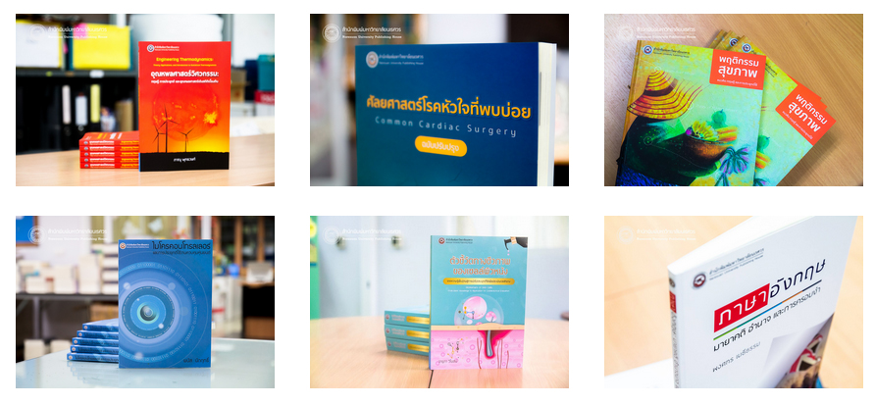

**ภาพ 1** ความสัมพันธ์ของกลุ่มตัวอย่าง